פרס נובל בפיסיקה לשנת 2010
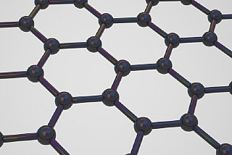
קישור: http://www.ynet.co.il/articles/0,7340,L-3964376,00.html
גם פרס נובל בפיסיקה השנה קשור למדע החומרים - גְרָפֵן, צורה מבודדת חדשה של פחמן, הוא מקור עשיר לפיסיקת יסוד חדשנית וליישומים מעשיים. אנדרה גיים, זוכה פרס נובל לפיסיקה לשנת 2010, מסביר על נפלאות הפחמן.

תגובה מאת רון בלונדר:
נסו לדמיין שאתם מצליחים "לקלף" משטח אחד מתוך גרפיט - זהו למעשה גרפין. אפשר לדבר על הנושא כבר בתחילת כיתה י או י"א כאשר מלמדים את נושא קישור. ולחשוף את התלמידים לפרס הנובל.
כאשר מגלגלים משטח של גרפין - ניתן ליצור ננו-טיוב (ננו-צינורית) של פחמן - אמנם זו לא הדרך בה מייצרים ננו צינוריות של פחמן אבל הרעיון רומז לנו אילו אפליקציות מיוחדות יכולות להיות לגרפן בתחום של מדע החומרים וננוטכנולוגיה.

